Министерство науки и высшего образования Российской Федерации.
Федеральное государственное бюджетное образовательное учреждение высшего образования
«Новосибирский государственный технический университет»
Кафедра Автоматизированных систем управления


Отчет
по практической работе № 6
Тема:
Дисциплина: Программирование
Вариант № 9

Выполнил: |  | Проверил:
Студент: | Седельников А. А. | Старший преподаватель кафедры АСУ  Эстрайх И. В.
Факультет: | АВТФ
Направление (Специальность) подготовки: | 09.03.03 —  Прикладная  информатика
Группа: | АП-326

Новосибирск
2024

Оглавление

Постановка задачи 3
Анализ кода на соответствие принципам SOLID 4
Тестирование программы 6
Скриншоты результатов работы программы и выполнения тестов 7
Выводы 9
Исходные коды всех разработанных файлов с комментариями 10

Постановка задачи

Необходимо изменить код лабораторной работы №1 (Реализовать три класса, представляющих сведения об объекте. Один класс – базовый, представляющие сведения о группе устройств. Еще два класса – производные, представляющие более конкретные типы устройств. В программе формируется список, в который можно включать сведения об устройствах разных типов. Пользователь может вывести сведения обо всех устройствах, добавить или удалить сведения об устройстве.) по принципам SOLID

Анализ кода на соответствие принципам SOLID

1. Принцип единственной ответственности (SRP)
- Описание: Каждый класс должен иметь одну ответственность, а изменения в программе должны затрагивать только один класс.
Анализ:
- Transport и его наследники (Car, E_Scooter) представляют конкретные транспортные средства.
- ConsoleIO отвечает за ввод/вывод данных.
- TransportManager управляет коллекцией транспортных средств.
- TransportFactory занимается созданием объектов.
Внесенные изменения:
- Каждый класс несет ответственность за одно действие, ранее класс выполнял несколько действий
- Логика выполнения добавления в список вынесена в отдельный класс
- Удаление валидации в свойствах.
- Введены интерфейсы и метод Modify

Вердикт: Принцип соблюден.

2. Принцип открытости/закрытости (OCP)
- Описание: Классы должны быть открыты для расширения, но закрыты для изменения.
Анализ:
- Наследование базового класса Transport позволяет добавлять новые типы транспортных средств без изменения существующего кода.
- Интерфейсы (ITransport, IModifiableTransport) способствуют расширяемости.
- TransportFactory нарушает этот принцип, так как для добавления нового типа транспорта придется менять метод CreateTransport.
Внесенные изменения:
- Убраны статические методы добавления из классов, которые при добавлении нового типа транспорта пришлось бы менять.
- Написан интерфейс для работы с классом.
Вердикт: Частично соблюден.

3. Принцип (LSP)
- Описание: Объекты дочерних классов должны быть заменяемы объектами базового класса без нарушения функциональности.
Анализ:
- Дочерние классы Car и E_Scooter корректно наследуют Transport и реализуют интерфейсы.
- Методы Modify и Print унаследованы и переопределяются без изменения поведения базового класса.
Внесенные изменения:
- Функциональность базового класса не нарушалась и раннее.
Вердикт: Принцип соблюден.

4. Принцип разделения интерфейсов (ISP)
- Описание: Клиенты не должны зависеть от интерфейсов, которые они не используют.
Анализ:
- Интерфейс ITransport отделяет основные функции транспорта.
- IModifiableTransport добавляет функциональность изменения характеристик, что не накладывает лишних обязанностей на классы, которые её не используют.
Внесенные изменения:
- Добавлены интерфейсы, которых ранее не было.
Вердикт: Принцип соблюден.

5. Принцип инверсии зависимостей (DIP)
- Описание: Модули верхнего уровня не должны зависеть от модулей нижнего уровня. Оба должны зависеть от абстракций.
Анализ:
- TransportManager работает с коллекцией объектов ITransport, а не конкретных классов. Это способствует слабой связанности.
- Зависимость от ConsoleIO — слабая точка, так как ввод/вывод напрямую привязан к консоли. Это можно улучшить, внедрив абстракцию для взаимодействия с пользователем.
Вердикт: Принцип соблюден частично.

Итог: Код в целом соответствует принципам SOLID, за исключением некоторых нюансов. (код до изменения можно посмотреть в первой лабораторной работе)

Тестирование программы
Программа работает так, как ожидалось. Она правильно обрабатывает данные и выдает верные результаты.
Теоретические представления о работе программы верны. Разработка и тестирование подтвердили правильность использования алгоритмов и логических конструкций.
Код программы надежен. Он устойчив к ошибкам и правильно работает в разных условиях.

Создание производных классов: объекты созданы и инициализированы корректно, данные выводятся без ошибок. Вывод: Полное соответствие теории.
Изменение характеристик: методы изменения значений работают корректно, данные обновляются и выводятся правильно. Вывод: Соответствие теории.

Скриншоты результатов работы программы и выполнения тестов

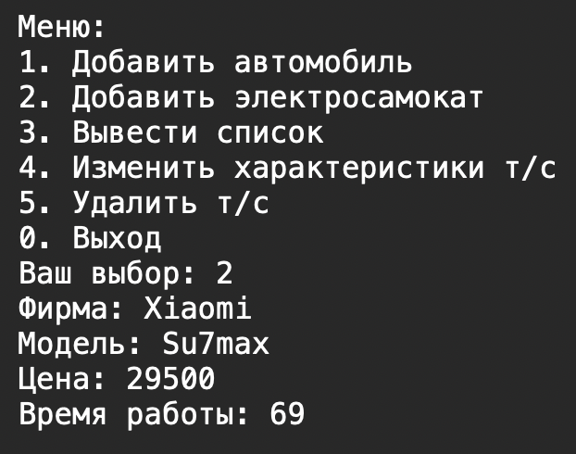
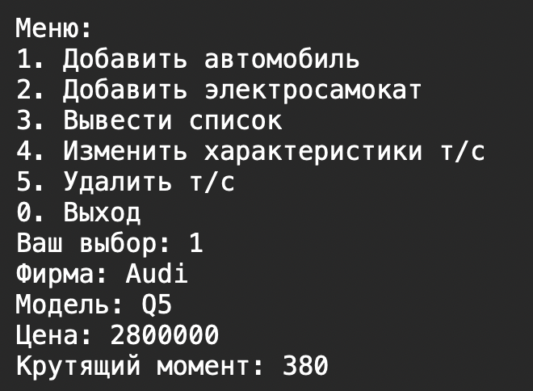
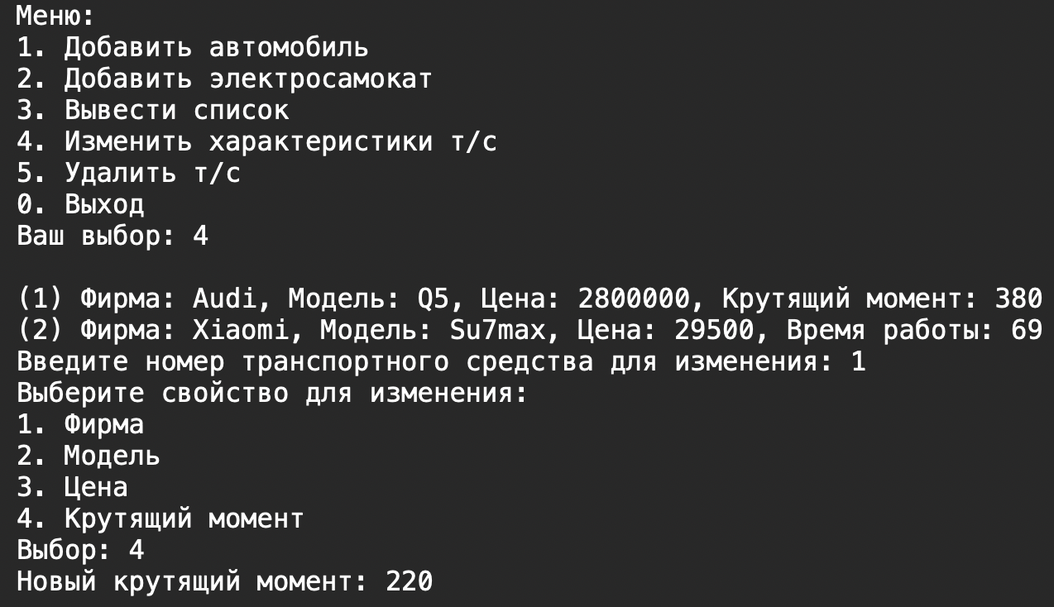
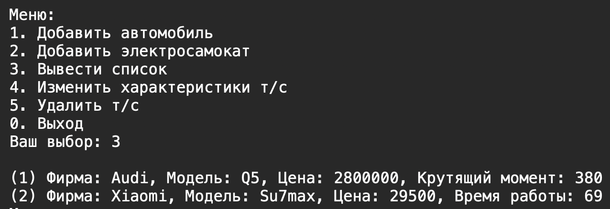
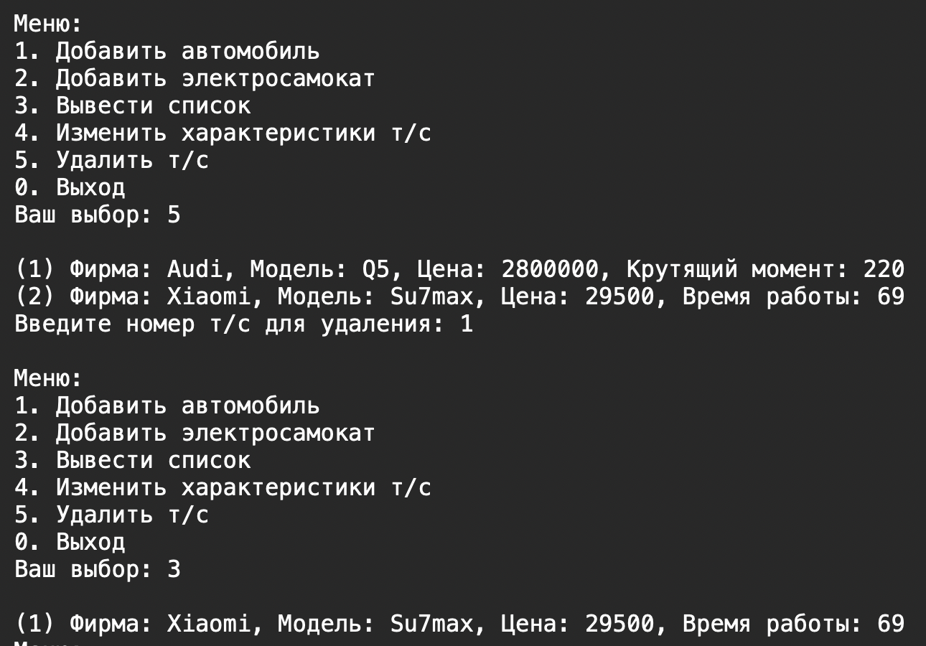

Выводы

В ходе работы по созданию производных классов в C# были достигнуты все запланированные цели.

Создание и инициализация объектов: Все объекты были успешно созданы и инициализированы корректно, что подтверждается безошибочным выводом данных.
Изменение характеристик: методы, отвечающие за изменение значений, функционируют без сбоев, и обновленные данные выводятся корректно. Это также подтверждает соответствие теории.
Создание базового класса и наследование: производные классы успешно наследуют методы и поля базового класса, что полностью соответствует ожиданиям.

Таким образом, результаты работы подтверждают правильность реализации концепций программирования в C# и демонстрируют полное соответствие теории.

Исходные коды всех разработанных файлов с комментариями

Program.cs (Код после изменения)
1. using System;
2. using System.Collections.Generic;
3. using System.Linq;
4.
5. // Interface
6. public interface ITransport
7. {
8. string Firm { get; set; }
9. string Model { get; set; }
10. int Price { get; set; }
11. void Print();
12. }
13.
14. public interface IModifiableTransport : ITransport
15. {
16. void Modify(string propertyName, string newValue);
17. }
18.
19.
20. public abstract class Transport : ITransport
21. {
22. public string Firm { get; set; }
23. public string Model { get; set; }
24. public int Price { get; set; }
25.
26. protected Transport(string firm, string model, int price)
27. {
28. Firm = firm;
29. Model = model;
30. Price = price;
31. }
32.
33. public virtual void Print()
34. {
35. Console.Write($"Фирма: {Firm}, Модель: {Model}, Цена: {Price}");
36. }
37. }
38.
39.
40. public class Car : Transport, IModifiableTransport
41. {
42. public int Torque { get; set; }
43.
44. public Car(string firm, string model, int price, int torque) : base(firm, model, price)
45. {
46. Torque = torque;
47. }
48.
49. public override void Print()
50. {
51. base.Print();
52. Console.Write($", Крутящий момент: {Torque}");
53. }
54.
55. public void Modify(string propertyName, string newValue)
56. {
57. switch (propertyName.ToLower())
58. {
59. case "firm": Firm = newValue; break;
60. case "model": Model = newValue; break;
61. case "price": Price = int.Parse(newValue); break;
62. case "torque": Torque = int.Parse(newValue); break;
63. default: Console.WriteLine("Неизвестное свойство."); break;
64. }
65. }
66. }
67.
68. public class E_Scooter : Transport, IModifiableTransport
69. {
70. public int TimeWorking { get; set; }
71.
72. public E_Scooter(string firm, string model, int price, int timeWorking) : base(firm, model, price)
73. {
74. TimeWorking = timeWorking;
75. }
76.
77. public override void Print()
78. {
79. base.Print();
80. Console.Write($", Время работы: {TimeWorking}");
81. }
82.
83. public void Modify(string propertyName, string newValue)
84. {
85. switch (propertyName.ToLower())
86. {
87. case "firm": Firm = newValue; break;
88. case "model": Model = newValue; break;
89. case "price": Price = int.Parse(newValue); break;
90. case "timeworking": TimeWorking = int.Parse(newValue); break;
91. default: Console.WriteLine("Неизвестное свойство."); break;
92. }
93. }
94. }
95.
96. //обработка ввода
97. public class ConsoleIO
98. {
99. public string ReadLine() => Console.ReadLine();
100. public void WriteLine(string message) => Console.WriteLine(message);
101. public void Write(string message) => Console.Write(message);
102. public int ReadInt(string prompt)
103. {
104. Console.Write(prompt);
105. while (true)
106. {
107. if (int.TryParse(ReadLine(), out int value)) return value;
108. WriteLine("Некорректный ввод. Повторите.");
109. }
110. }
111. }
112.
113.
114. public class TransportManager
115. {
116. private readonly ConsoleIO _io;
117. private List<ITransport> _transports = new List<ITransport>();
118.
119. public TransportManager(ConsoleIO io)
120. {
121. _io = io;
122. }
123.
124. public void AddTransport(ITransport transport) => _transports.Add(transport);
125. public void RemoveTransport(int index)
126. {
127. if (index <= 0 || index > _transports.Count)
128. {
129. _io.WriteLine("Некорректный номер.");
130. return;
131. }
132. _transports.RemoveAt(index - 1);
133. }
134. public void PrintAll()
135. {
136. if (_transports.Count == 0)
137. {
138. _io.WriteLine("Список транспортных средств пуст.");
139. return;
140. }
141. for (int i = 0; i < _transports.Count; i++)
142. {
143. _io.WriteLine("");
144. _io.Write($"({i + 1}) ");
145. _transports[i].Print();
146. }
147. }
148.
149. public void ModifyTransport()
150. {
151. PrintAll();
152. _io.WriteLine("");
153. int index = _io.ReadInt("Введите номер транспортного средства для изменения: ");
154.
155. if (index <= 0 || index > _transports.Count)
156. {
157. _io.WriteLine("Некорректный номер.");
158. return;
159. }
160.
161. var transport = _transports[index - 1];
162. if (transport is IModifiableTransport modifiableTransport)
163. {
164. _io.WriteLine("Выберите свойство для изменения:");
165. _io.WriteLine("1. Фирма");
166. _io.WriteLine("2. Модель");
167. _io.WriteLine("3. Цена");
168.
169. if (transport is Car) _io.WriteLine("4. Крутящий момент");
170. if (transport is E_Scooter) _io.WriteLine("4. Время работы");
171.
172. int choice = _io.ReadInt("Выбор: ");
173.
174. string propertyName = null;
175. switch (choice)
176. {
177. case 1:
178. propertyName = "Firm";
179. Console.Write("Новая фирма: ");
180. break;
181. case 2:
182. propertyName = "Model";
183. Console.Write("Новая модель: ");
184. break;
185. case 3:
186. propertyName = "Price";
187. Console.Write("Новая цена: ");
188. break;
189. case 4:
190. if (transport is Car)
191. {
192. propertyName = "Torque";
193. Console.Write("Новый крутящий момент: ");
194. break;
195. }
196.
197. else if (transport is E_Scooter)
198. {
199. propertyName = "TimeWorking";
200. Console.Write("Новое время работы: ");
201. break;
202. }
203. break;
204. default: _io.WriteLine("Некорректный выбор."); return;
205. }
206. if (propertyName != null)
207. {
208. string newValue = _io.ReadLine();
209. modifiableTransport.Modify(propertyName, newValue);
210. }
211. }
212. else
213. {
214. _io.WriteLine("Транспортное средство нельзя изменить.");
215. }
216. }
217. }
218.
219.
220.
221. public class TransportFactory
222. {
223. public static ITransport CreateTransport(string type, ConsoleIO io)
224. {
225. Console.Write("Фирма: ");
226. string firm = io.ReadLine();
227. Console.Write("Модель: ");
228. string model = io.ReadLine();
229. int price = io.ReadInt("Цена: ");
230.
231. if (type.Equals("car", StringComparison.OrdinalIgnoreCase))
232. {
233. int torque = io.ReadInt("Крутящий момент: ");
234. return new Car(firm, model, price, torque);
235. }
236. else if (type.Equals("e-scooter", StringComparison.OrdinalIgnoreCase))
237. {
238. int timeWorking = io.ReadInt("Время работы: ");
239. return new E_Scooter(firm, model, price, timeWorking);
240. }
241. else
242. {
243. return null;
244. }
245. }
246. }
247.
248. public class Program
249. {
250. public static void Main(string[] args)
251. {
252. var io = new ConsoleIO();
253. var transportManager = new TransportManager(io);
254.
255. // Main loop
256. while (true)
257. {
258. io.WriteLine("\nМеню:");
259. io.WriteLine("1. Добавить автомобиль");
260. io.WriteLine("2. Добавить электросамокат");
261. io.WriteLine("3. Вывести список");
262. io.WriteLine("4. Изменить характеристики т/с");
263. io.WriteLine("5. Удалить т/с");
264. io.WriteLine("0. Выход");
265.
266. int choice = io.ReadInt("Ваш выбор: ");
267.
268. switch (choice)
269. {
270. case 1:
271. var car = TransportFactory.CreateTransport("car", io);
272. if (car != null) transportManager.AddTransport(car);
273. break;
274. case 2:
275. var scooter = TransportFactory.CreateTransport("e-scooter", io);
276. if (scooter != null) transportManager.AddTransport(scooter);
277. break;
278. case 3: transportManager.PrintAll(); break;
279. case 4: transportManager.ModifyTransport(); break;
280. case 5: // реализовать удаление
281. transportManager.PrintAll();
282. io.WriteLine("");
283. int indexToRemove = io.ReadInt("Введите номер т/с для удаления: ");
284.
285. transportManager.RemoveTransport(indexToRemove);
286. break;
287. case 0: return;
288. default: io.WriteLine("Некорректный выбор."); break;
289. }
290. }
291. }
292. }

